Pats svarīgākais uzdevums, kuru mums Dievs var uzticēt, ir – iespēja būt vecākiem.
/G. L. Lenderts/
SKAISTKALNES VIDUSSKOLAS

VĒSTIS VECĀKIEM
Nr. 36 2015. gada 1. septembrī

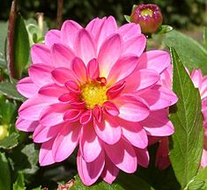 | /Ziedonis Purvs/  Un tagad, kad dāliju ziedos  Tavs pēdējais krāšņums kvēl,  Tu, vasara, nedusmo, piedod,  Ka šķirties no tevis - nav žēl.  Tu, saule, ar savu smaidu  Nāc līdzi, pavadi mūs,  Kur skola un mācības gaida,  Un dienas, kas raženas būs.  Pār ceļu jau lapas sabirst,  Laiks vasarai sveikas māt;  Bet sirdī tik gaiši un labi:  Atkal pirmais septembris klāt!

Lai mums visiem veiksmīgs, ražīgs, skaistu mirkļu pilns jaunais mācību gads!

Izglītības galvenais uzdevums ir

spoguļus pārvērst par logiem.

(J.Harris)
Skolas galvenais darbības mērķis - katram skolēnam kvalitatīvu izglītību!
Gaidot 1.septembri, Skaistkalnes vidusskolā katru gadu notiek izmaiņas, dažkārt pat radikālas, lai dotu jauniešiem zināšanas, kas nepieciešamas, dzīvojot šajā gadsimtā. Tas nozīmē, nodrošināt izglītības plašāku pieejamību, vienādas iespējas izglītības sistēmā, mazināt to skolēnu skaitu, kas priekšlaicīgi pamet skolu un uzlabot atbalstu audzēkņiem ar īpašām vajadzībām.
Skolas un vecāku galvenais uzdevums ir palīdzēt iemācīties skolēniem kvalitatīvi risināt nākotnes problēmas. Ģimene un skola ir pamata faktori, kas ietekmē nākotnes attīstību, jo tās audzina mūsu nākotnes darba devējus un darba ņēmējus, kas pagaidām vēl ir bērni. Ja mēs jau tagad veicināsim viņu kompetenču, kas ietver sevī dinamisku un elastīgu zināšanu, izpratnes, prasmju, spēju, vērtību un personības īpašību kombināciju darbā, mācības, profesionālajā un personības pilnveidē un intelekta attīstību, tad tam būs nozīmīga ietekme uz sabiedrības un ekonomikas attīstību nākotnē. Skola šodien nodrošina saviem skolēniem septiņās dažādās programmās izglītību, viena no tām ir profesionālās ievirzes programma, kas palīdzēs viņiem gūt sasniegumus dzīvē. Skolēnu panākumi ir nozīmīgi ne tikai viņiem pašiem, bet arī viņu potenciālajiem darba devējiem un turpmākajām mācību iestādēm.
Mūsu skolēni ir mainījušies, tie vairs nav tāda veida cilvēki, kuru izglītošanai tika veidota vecā izglītības sistēma. Mūsu skolotāji ir sava priekšmeta profesionāļi, taču ir ļoti sarežģīti nodot bērniem tās kompetences un zināšanas, kas tiem būs nepieciešamas viņu darba dzīvē šodien. Skolai atbilstoši jāpielāgo mūsu izglītības sistēma, ja vēlamies, lai tajā jauniešiem nodrošinātu jauniem darbiem vajadzīgās zināšanas, jo mums jāsagatavo izglītojamie darbiem, kuri pašlaik varbūt vēl nemaz nepastāv. Turklāt tas, cik sekmīgi skolēni mācās skolā, reāli ietekmē viņu iespējas turpmākā dzīvē, tādēļ mums jāizlīdzina dažas atšķirības, lai mūsu izglītības darbs kļūtu efektīvāks. Skolā modernizēti un kapitāli izremontēti daudzi kabineti. Katru gadu tiek iegādāta mācību literatūra, grāmatas, darba burtnīcas, skolēnu dienasgrāmatas. Pateicoties Vecumnieku novada Domes atbalstam, šogad vasarā realizēti trīs projekti:
- Skaistkalnes vidusskolas ēdnīcas korpusa jumta renovācijas darbi,
- Pagrabstāva telpu renovācijas darbi,
- Militārās šķēršļu joslas izbūve.
Darbus veica SIA „Būvuzņēmums NR” un SIA „Logi un durvis”. Skolas administrācija pateicas celtniekiem un skolas tehniskajām personālam par kvalitatīvu un laikus veiktu darbu. Vecās pagraba telpas šodien izskatās pievilcīgas.
Skolēni beidzot sagaidīja sporta ģērbtuves, dušas telpas, trenažieru zāli un jaunsargi –militāro šķēršļu joslu.
Gaidot jauno mācību gadu, mūsu skolotāji ir mācījušies dažādos kursos un semināros, lai paaugstinātu savu kvalitāti un stātos skolēniem priekšā radoši, zinoši un saprotoši.
Jaunais 2015./ 2016. mācību gads Skaistkalnes vidusskolai ir īpašs mācību gads –

akreditācijas gads, mums visiem kopā jāparāda, kāds darbs ir padarīts starpakreditācijas periodā, un kas vēl veicams nākotnē.
Man gribās, lai mēs visi vienmēr atceramies - pirms būvēsim gaisa pilis, parūpēsimies par pamatiem!
Lai krāsainām emocijām un labiem darbiem bagāts Jaunais mācību gads!
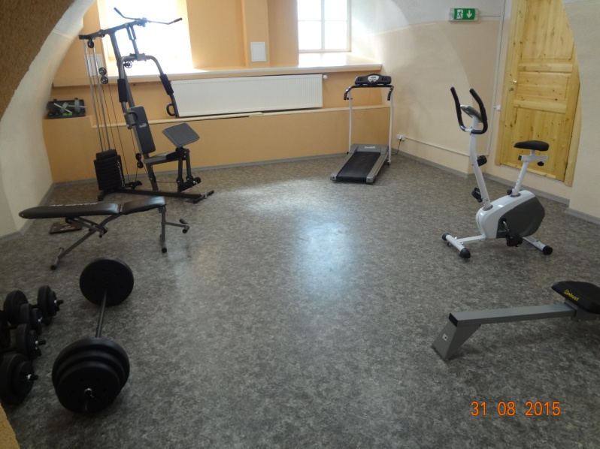
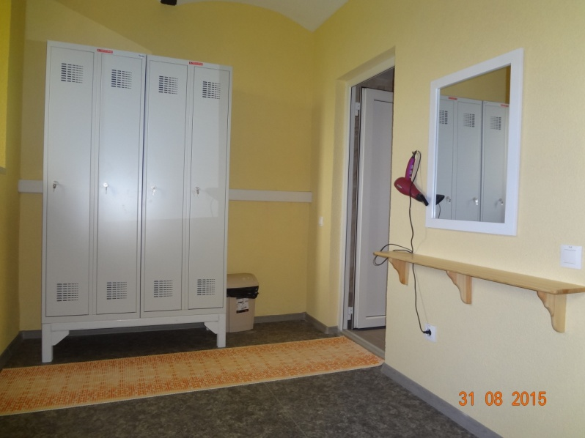
Skolas direktore Svetlana Vāverniece
Trenažieru zāle Sporta ģērbtuve

Aktuālais 2015./2016. mācību gadā

Valsts izglītības satura centrs izglītības procesa pilnveidei mācību un audzināšanas darbā vispārējā, profesionālajā un interešu izglītībā 2015./2016.mācību gadā akcentē šādus aspektus:
- Veicināt kompetenču attīstību, kas mūsdienu globalizācijas, informācijas tehnoloģiju attīstības un vērtību plurālisma apstākļos izglītojamajiem ļauj veiksmīgi darboties personisko un sabiedrības kopējo mērķu sasniegšanai. Īpaši aktualizējamas lasītprasme un digitālā kompetence, medijpratība un drošumspējas stiprināšana.
- Veicināt iekļaujošās izglītības principu īstenošanu kā formālajā, tā neformālajā izglītībā.
- Stiprināt izglītojamo patriotismu un valstiskās identitātes apziņu, kopt skolas un vietējās kopienas tradīcijas un iesaistīties valstiski nozīmīgos notikumos, aktivitātēs. Īpaši aktualizējama 1991.gada barikāžu atceres 25.gadadiena un 2016.gadā uzsākt mērķtiecīgu gatavošanos Latvijas simtgadei, apzinot ieceres un plānojot aktivitātes ilgtermiņā (2017.-2021.gadam);
- Pilnveidot izglītojamo līderības prasmes un skolēnu pašpārvaldes darbību, radot iespējas līdzdalībai izglītības procesa un izglītības iestādes vides veidošanā, lēmumu pieņemšanā.
- Attīstīt izglītojamo pilsonisko atbildību ģimenes, izglītības iestāžu, vietējās kopienas līmenī un izpratni par valsts un sabiedrības drošību:
  - saskarsmes un savstarpējo attiecību kultūras aktualizēšana;
  - Latvijas Republikas likumdošanā noteikto pienākumu ievērošana atbilstoši vecumam;
  - apkārtējās vides sakopšana un saglabāšana, resursu jēgpilna izmantošana;
  - cilvēkdrošība.
- Motivēt bērnus un jauniešus iesaistīties interešu izglītības programmās, domājot par:
  - kultūrvēsturiskā mantojuma saglabāšanu un Dziesmu un deju svētku tradīcijas nepārtrauktības nodrošināšanu;
  - karjeras vadības un darba prasmju attīstīšanu;
  - saturīgu un lietderīgu brīvā laika pavadīšanu un sociālo aktivitāti;
  - preventīvo darbu atkarību mazināšanai.
- Veicināt skolēnu līdzdalību starptautiskajās mācību priekšmetu olimpiādēs.

Plānotās aktivitātes 2015./2016.mācību gadā vispārējā izglītībā:
- Īstenot mācību programmu „Datorika” aprobāciju 157 izglītības iestādēs, paredzot agrīnāku digitālās kompetences attīstību.
- Uzsākt kompetenču pieejā balstīta vispārējās izglītības mācību satura izstrādi specifiskā atbalsta mērķa, ietverot speciālās izglītības vajadzības, 8.3.1. „Attīstīt kompetenču pieejā balstītu vispārējās izglītības saturu” 1.pasākuma „Kompetenču pieejā balstīta vispārējās izglītības satura aprobācija un ieviešana” ietvaros.
- Aktualizēt klases audzinātāja stundu programmas paraugu.
- Īstenot diagnosticējošo darbu par ceļu satiksmes noteikumiem 4. un 8.klasē.
- Organizēt 3. un 6. klases diagnosticējošo darbu norisi mācību procesa laikā – 2016.gada februārī–martā.
- Organizēt visu svešvalodu centralizēto eksāmenu norisi skolēnu pavasara brīvlaikā.
- Izstrādāt diagnosticējošos darbus matemātikā 8.klasei, dabaszinātnēs 9.klasei, fizikā un ķīmijā 10. un 11.klasei. Īstenot 10.klases diagnosticējošo darbu norisi 2015.gada septembrī, pārējo – 2016.gada februārī-martā.
- Organizēt centralizētā fizikas, ķīmijas un dabaszinību (pēc izvēles) eksāmena pirmā pilotprojekta norisi un rezultātu novērtēšanu 12.klašu skolēniem. Aptuveni 50 izglītības iestādēs 800 skolēniem dabaszinību eksāmenā, 60 izglītības iestādēs 1200 skolēniem fizikas eksāmenā un 60 izglītības iestādēs 1200 skolēniem ķīmijas eksāmenā. Visu pilotprojekta eksāmenu norisi paredzēts nodrošināt vienlaicīgi 2016.gada 13.aprīlī.
- Izstrādāt normatīvos aktus svešvalodas centralizētā eksāmena aizstāšanai ar starptautiskas testēšanas institūcijas eksāmenu.

Par diagnosticējošajiem darbiem 2015./2016.mācību gadā
2015./2016.mācību gadā Valsts izglītības satura centrs (VISC) ieplānojis sešus diagnosticējošos darbus.
- Diagnosticējošie darbi fizikā un ķīmijā 10.klasē
Diagnosticējošie darbi 10.klasē tiek organizēti, ar mērķi novērtēt skolēnu pamatskolā apgūtās zināšanas un prasmes fizikā un ķīmijā, iegūstot detalizētu atgriezenisko saiti rezultātu izvērtēšanai un pilnveidei mācību procesā vidusskolā. To norise paredzēta vienā dienā – 2015.gada 22.septembrī. Skola var izvēlēties, kurā diagnosticējošajā darbā piedalīties. Diagnosticējošie darbi notiks rakstveidā. Darba izpildei paredzētas 40 minūtes. Darbā iekļauti 30 – 35 atbilžu izvēles (no četrām) uzdevumi. Vērtējums diagnosticējošajā darbā tiek izteikts punktos un procentos.
- Diagnosticējošais darbs dabaszinātnēs 9.klasē
2016.gada 18.februārī paredzēts integrēts diagnosticējošais darbs dabaszinātnēs 9.klasei, lai noskaidrotu izglītojamo spējas dabaszinātņu mācību priekšmetos iegūtās kompetences izmantot praktisku dabaszinātņu problēmu risināšanā. Diagnosticējošais darbs notiks rakstveidā. Darba izpildei paredzētas 80 minūtes bez starpbrīža. Vērtējums diagnosticējošajā darbā tiek izteikts punktos un procentos.
- Diagnosticējošais darbs matemātikā 8.klasē
2015. mācību gada 3.martā VISC organizēja diagnosticējošu darbu matemātikā 8.klasei ar mērķi noskaidrot skolēnu mācīšanās vajadzības attiecībā pret konkrētām matemātikas apguvē būtiskām prasmēm.
Atkārtots diagnosticējošais darbs paredzēts 2016.gada 23.februārī. Darba mērķis diagnosticēt atsevišķas skolēnu matemātiskās prasmes un vispārējās prasmes. Diagnosticējošais darbs notiks rakstveidā. Darba izpildei paredzētas 80 minūtes bez starpbrīža. Vērtējums diagnosticējošajā darbā tiek izteikts punktos un procentos
- Diagnosticējošie darbi fizikā un ķīmijā 11.klasē
2016.gada 30.martā paredzēti diagnosticējošie laboratorijas darbi 11.klasē ar mērķi novērtēt izglītojamo eksperimentālās prasmes fizikā un eksperimentālās un sadarbības prasmes ķīmijā un pilnveidot tās. Skola var izvēlēties, kurā diagnosticējošajā darbā piedalīties.
Diagnosticējošie darbi notiks rakstveidā. Izpildei paredzētais laiks ir 40 min. Diagnosticējošo darbu saturu veido darba uzdevums, darbā nepieciešamo ierīču saraksts un darba gaita.-
Diagnosticējošo darbu veikšanai būs nepieciešami ķīmijas un fizikas mācību priekšmeta programmas paraugā minētie mācību satura apguvei izmantojamie mācību līdzekļi (skat. VISC mājaslapā: Vispārējā izglītība > Izglītības saturs > Programmas). Fizikas diagnosticējošajā laboratorijas darbā izglītojamie strādā individuāli, ķīmijā – pāros. Izglītojamie aizpilda darba lapu. Izglītojamo eksperimentālās prasmes diagnosticējošā darba izpildes laikā vērtē pēc VISC izstrādātiem vērtēšanas kritērijiem. Vērtējums diagnosticējošajā darbā tiek izteikts punktos un procentos.
Diagnosticējošo darbu rezultāti netiks izmantoti, lai vērtētu konkrētās skolas vai kādas skolu grupas mācību darba kvalitāti.
Kā sadarboties skolotājiem un vecākiem?
Vecākiem nevajadzētu vairīties no skolas, kur mācās viņu bērns, apmeklējuma, lai redzētu un uzzinātu par sava bērna darbu, viņā sasniegumiem. Nav jāgaida atklātā vecāku diena, jo ne vienmēr bērns pats izstāstīs par visu, kas ar viņu notiek skolā, vai arī izstāstīs ļoti subjektīvi, īpaši tad, ja sirsniņa ļoti sāpēs. Vecākiem nevajadzētu kautrēties un nekavējoties būtu jāpastāsta, ja bērnam ir kādas veselības problēmas vai ir radušās problēmas ģimenē, lai pedagogiem būtu labāk saprotams, kāpēc bērns skolā uzvedas tā vai citādi. Lai „nenogalinātu” bērnā vēlēšanos mācīties, sadarbībā ar skolas pedagoģisko personālu laikus ir jādiagnosticē – varbūt skolēns ir ar palēninātu mācīšanās tempu, vai arī viņam ir citas mācīšanās grūtības. Tad jau var domāt tālāk par individuālo pieeju – gan psiholoģisku, gan mācību procesa ziņā, lai izglītojamajam būtu komfortablāk turpināt mācību darbu.
Kā vecāki var palīdzēt bērniem mājās?
- Uzklausīt un parunāties ar bērnu;
- Kopā lasīt;
- Apmeklēt kopā ar bērniem pasākumus, izstādes bibliotēku.

Skolā vecāki varētu:
- Piedalīties klases ārpusstundu pasākumos;
- Dalīties savā pieredzē un iemaņās;
- Paklausīties kā bērni lasa, pārrunāt ar viņiem grāmatas, enciklopēdijas. (no skolasvards.lv)
Novēlējumi skolēniem
- Jaunajā mācību gadā dari visu, lai iepatiktos sev.
- Biežāk izsaki komplimentus klases biedriem, skolotājiem, vecākiem.
- Sagatavo visus mājas darbus, un tu varēsi mierīgi nodzīvot nākošo dienu.
- Neapmeklē skolu tukšā dūšā, lai nebūtu slikts noskaņojums.
- Netaupi uz savas veselības rēķina. - nekavē sporta stundas!
- Aizmiegot biežāk domā par to, ka rīt viss būs brīnišķīgi.
- Lai jums stipra veselība, pacietība, neatlaidība, izturība un atbildība!

Izdevumu sagatavoja: Gunta Romanovska, Skaistkalnes vidusskola, Skolas iela – 5, Skaistkalne, Vecumnieku novads,
LV-3924 Tālrunis, fakss 639333101, e – pasts skaistkalne.skola@vecumnieki.lv, mājas lapa www.skaistkalnevsk.edu.lv

